Инструкция по программированию

Установка программного обеспечения
Запустить установочный файл из каталога программы
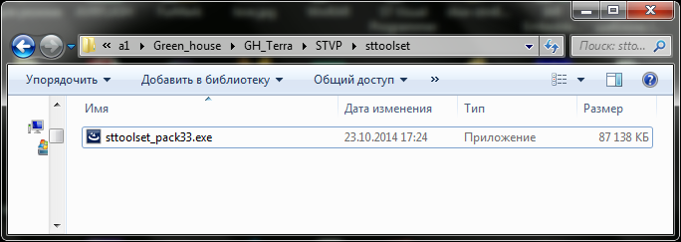
Нажимаем Next>
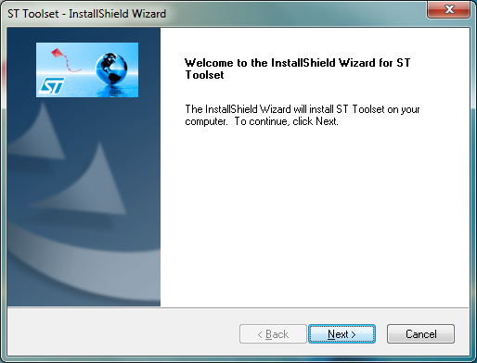

В этом окне выбираем “I accept the terms of the agreement” и жмем Next>
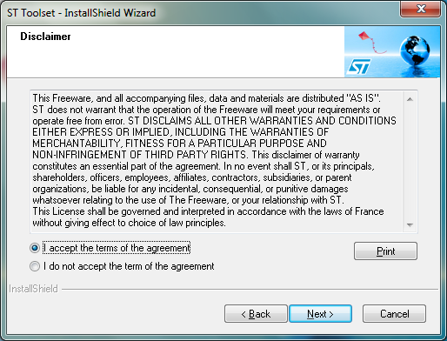
В новом окне жмем Next>
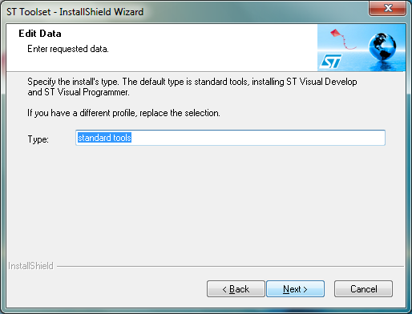

Ждем пока программа закончит установку программы и драйвера.
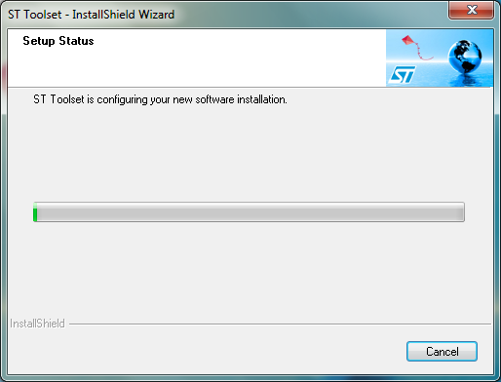

Убираем отметки и жмем Next>
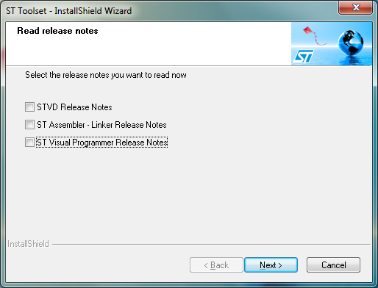

Установка завершена, жмем Next>
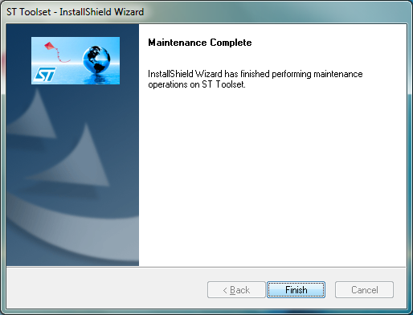

На рабочем столе появился ярлык ST Visual Programmer. Запускаем программу программатора.
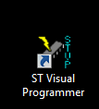

Появится главное окно программы:
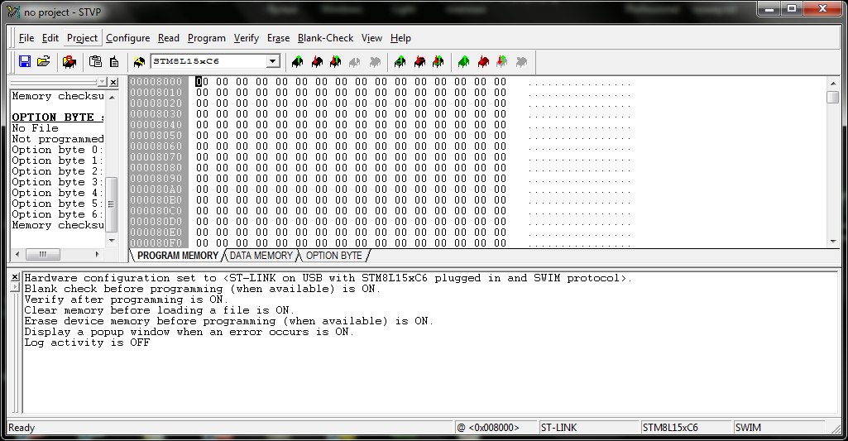

Открываем вкладку Project и выбираем Open…
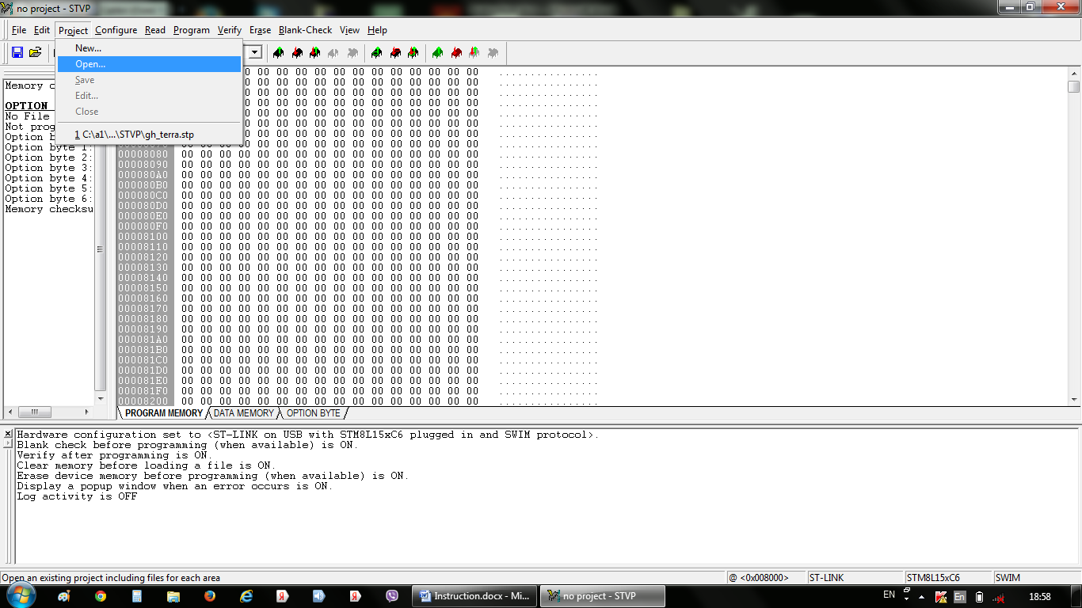

В каталоге содержащем программное обеспечение для устройства GH_Terra выбираем файл gh_terra.stp
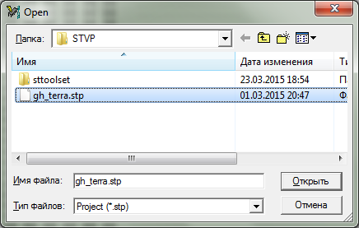
Нажимаем Открыть.
Окно программы с загруженным проектом выглядит так:
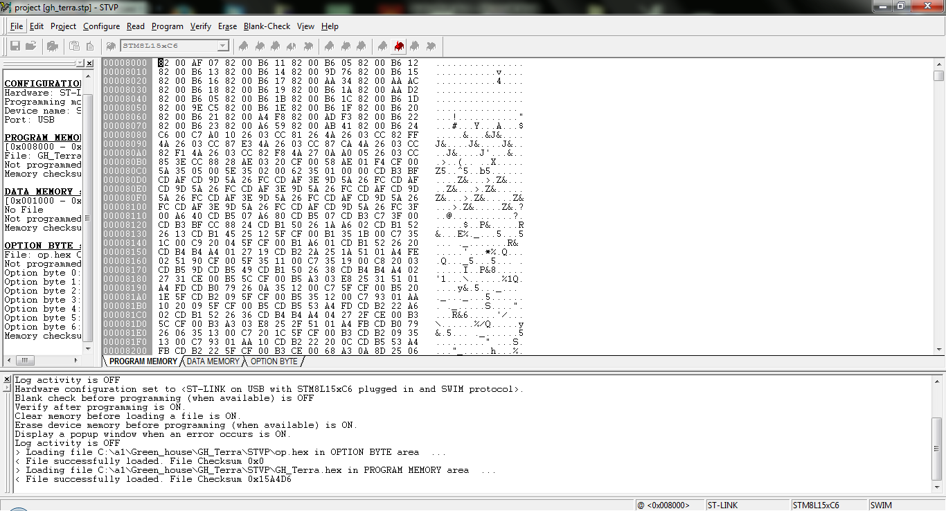
Далее подключаем к устройству GH_Terra программатор к разъему SWIM.
Подключаем питание устройства !!!СОБЛЮДАЯ ПОЛЯРНОСТЬ ИСТОЧНИКА ПИТАНИЯ!!!

Далее нажимаем кнопку программирования:

